谈判资料要求：

准备所需材料：报价单（规格，数量），按照单价明细、汇总总价来报。放第一页。

项目参数包含：保修，到货期，方案，人员配置（如果有专业证书需提供）情况等。等具体按照项目自行修改，

公司证照：公司营业执照、产品证\注册证（如果有），厂家证照、厂家给公司的授权（如果有)，公司给谈判人的授权书。

填写第二页起所有相关信息敲章并在每一页右下角签字确认
- 需提供与本标的内容相同的采购记录\案例，并附上发票或合同（购买方名称可隐去，价格和采购信息不可隐去）
- 附投标文件正本电子版PDF格式（U盘），U盘上面贴好项目名称及公司名称，粘在正本封面上，U盘内容需和纸质版内容一致。

7、以上资料需要胶装，并以一式六份（一正五副）密封一个文件袋的形式，带至现场。

以上材料加第二页起所有相关信息，全部照实填写好之后敲章，每页右下角签名，胶装，封袋。

法定代表人（单位负责人）身份的证明

投标人名称：
单位性质：
地 址：
成立时间： 年 月 日 经营期限： 年 月 日至 年 月 日
姓 名： 性 别：
年 龄： 职 务：
系 （投标人名称）的法定代表人（单位负责人）。
特此证明。

投标人名称： （盖单位公章）
年 月 日

法定代表人身份证复印件粘贴处：
在此粘贴身份证复印件

法定代表人（单位负责人）授权委托书

本人 （姓名）系 （投标人名称）的法定代表人（单位负责人），现授权 （姓名）为我方代理人。代理人根据授权，以我方名义签署、澄清、说明、补正、提交、撤回、修改（项目名称）投标文件、签订合同和处理有关事宜，其法律后果由我方承担。
委托期限：
代理人无转委托权。

投标人名称： （盖单位公章）
法定代表人： （签字或盖章）
身份证号码：
委托代理人： （签字或盖章）
身份证号码：
年 月 日

委托代理人身份证复印件粘贴处：
在此粘贴身份证复印件

投标人控股及管理关系情况申报表

复旦大学附属肿瘤医院：
我方参加 的投标，根据法律法规维护投标公正性的相关规定，特就本单位控股及管理关系情况申报如下，并承担申报不实的责任。
申报人名称
法定代表人/单位负责人 | 姓 名
法定代表人/单位负责人 | 身份证号
控股股东/投资人名称
及出资比例
非控股股东/投资人名称
及出资比例
管理关系单位名称 | 管理关系单位名称
管理关系单位名称 | 被管理关系单位名称
备注：
注：
1．控股股东/投资人是指出资比例在50%以上，或者出资比例不足50%，但享有公司股东会/董事会控制权的投资方（含单位或者个人）；
2．管理关系单位是指与不具有出资持股关系的其他单位之间存在管理与被管理关系的单位；
3．如未有相关情况，请在相应栏填写“无”。

投标人名称： （盖单位公章）
法定代表人（单位负责人）或其委托代理人： （签字或盖章）
日期：

（五）近年信誉情况
近3年投标人信誉情况的书面声明

复旦大学附属肿瘤医院：

2018年5月1日起至今， （投标人名称）（统一社会信用代码：_____________），现声明如下：
- 未出现重大质量和安全事故不良记录；
- 在最近三年内没有骗取中标或者重大的质量问题；
- 没有严重违约；
- 未被责令停产停业、暂扣或者吊销许可证、暂扣或者吊销执照的
- 未处于投标资格被暂停或取消、财产被接管、冻结、破产等状态；
- 未被人民法院或各级信用信息共享平台中列入失信被执行人名单的；
- 未列入“国家企业信用信息公示系统”（www.gsxt.gov.cn）“列入严重违法失信企业名单（黑名单）；
- 未列入“信用中国网站”（www.creditchina.gov.cn）“黑名单”

我方承诺以上信息是真实的，如有虚假或被发现与事实不符，我方同意并接受以下条款：
- 招标人或评标委员会可以按弄虚作假行为进行认定；
- 如我方已中标，招标人可以取消我方中标资格；
- 如已与招标人签订合同，招标人可以无条件终止合同并不承担任何违约责任；
- 我方愿意承担由此给招标人造成的直接或间接损失以及相应的法律责任。
特此声明！

投标人名称： （盖单位公章）
法定代表人（单位负责人）或其委托代理人： （签字或盖章）
日期：

截图

一、提供在“国家企业信用信息公示系统”（www.gsxt.gov.cn）上查询投标人的“列入严重违法失信企业名单”的截图。

二、提供在“信用中国网站”（www.creditchina.gov.cn）上查询的“信用信息报告”。

三、截图内容包括：基本信息、行政许可信息、行政处罚信息、列入经营异常名录信息、列入严重违法失信企业名单（黑名单）信息

注：伪造或提供虚假信息的投标将被否决。

样本：（要显示股东及出资信息，样图中5项内容，均需要截图，截图请截全）
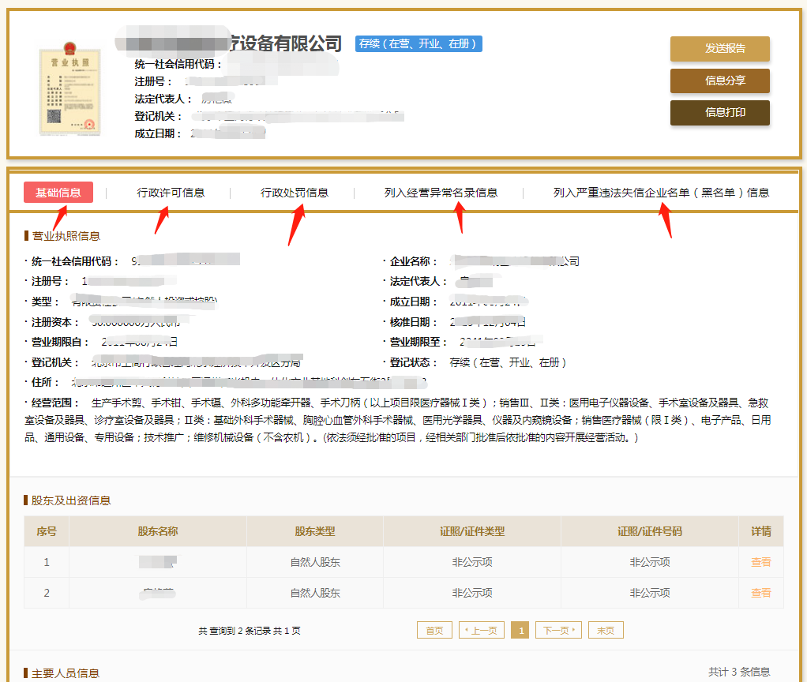

（六）近年行贿犯罪情况
近3年投标人行贿犯罪情况的书面声明

复旦大学附属肿瘤医院：

2018年5月1日起至今， （投标人名称）（统一社会信用代码：_____________），法定代表人：_______________，身份证号：____________________，本项目负责人：________________，身份证号：______________________，没有行贿犯罪记录。
我方承诺以上信息是真实的，如有虚假或被发现与事实不符，我方同意并接受以下条款：
（1）招标人或评标委员会可以按弄虚作假行为进行认定；
（2）如我方已中标，招标人可以取消我方中标资格；
（3）如已与招标人签订合同，招标人可以无条件终止合同并不承担任何违约责任；
（4）我方愿意承担由此给招标人造成的直接或间接损失以及相应的法律责任。
特此声明！

投标人名称： （盖单位公章）
法定代表人（单位负责人）或其委托代理人： （签字或盖章）
日期：

（七）廉洁诚信承诺书
廉洁诚信承诺书

致复旦大学附属肿瘤医院
为确保采购、招标活动公平、公开、公正开展，推进廉洁诚信建设，预防商业贿赂和不正当竞争，保障采购、招标活动中各方的合法权益，我公司在参与采购人的采购、招标工作时自愿作出如下承诺：
一、严格遵守国家法律法规。坚持廉洁、诚信的原则，恪守商业道德和职业道德规范，不从事并抵制不廉洁、不诚信行为。
二、严格杜绝以下行为：
（一）给予或以借用等名义向采购人有关工作人员、采购招标代理机构有关工作人员、评标委员会成员等提供财物；
（二）向采购人有关工作人员、采购招标代理机构有关工作人员、评标委员会成员等提供礼品、宴请以及旅游、健身、娱乐等活动安排；
（三）向采购人有关工作人员、采购招标代理机构有关工作人员、评标委员会成员等赠送礼金、各种有价证券、支付凭证；
（四）支付、报销应由采购人有关工作人员本人、配偶及子女，采购招标代理机构有关工作人员，评标委员会成员等负担的费用、票据；
（五）隐瞒真实情况，提交虚假资质证明、资信证明、财务证明等材料；进行虚假承诺、夸大产品或服务性能和质量等指标；泄露采购人商业秘密；与其他单位等相互勾结、串通，用不正当手段排挤其他竞争者，干扰公平竞争的情形；
（六）其他影响采购招标活动公平、公开、公正开展及损害采购人经济利益、形象和声誉的不廉洁、不诚信行为。
三、我公司承诺：不存在与本单位负责人为同一人或者与本单位存在控股、管理关系的不同单位参加同一标段投标或者未划分标段的同一项目的投标情形；
四、如采购人有关工作人员、采购招标代理机构有关工作人员、评标委员会成员等发生不廉洁、不诚信行为，我公司有义务及时向采购人监督检查部门举报或投诉。
五、我公司相关部门和工作人员支持、配合采购人有关部门对有关不廉洁、不诚信行为的调查。
六、如违反以上承诺，我公司自愿接受采购人依据相关规定对我公司进行严肃处理。采购人可按我公司不廉洁、不诚信行为的严重程度，对我公司实行1至3年或永久期限的市场禁入。
我公司不廉洁、不诚信行为造成采购人经济损失的，由我公司予以赔偿。
七、本廉洁诚信承诺书经我公司法定代表人（或法定代表人授权委托人）签字并加盖公司印章后生效。
八、本廉洁诚信承诺书的效力范围既包括采购与招标阶段的行为，也包括合同签订及履行阶段的行为。

单位名称（盖章）：

法定代表人（授权委托人）签字：

日期： 年 月 日

